艺术设计学院覃家旭同学荣获2013“华孚杯•中国”色纺时尚设计大赛决赛银奖！

经过在上海紧张的预决赛，2013“华孚杯•中国”色纺时尚设计大赛决赛于2013年10月28日在北京751DPARK中央大厅精彩上演。成功晋级决赛的27名中外选手经受层层考验，向本届大赛最高奖项发起终极挑战。最终，评选出金奖1名、银奖2名、铜奖3名、优秀奖20名。深圳大学艺术设计学院服装设计专业的覃家旭同学凭借作品《溶•解》获得了银奖，范丽琴同学作品《Natural-本源》则获得优秀奖。金奖被来自中央民族大学的齐彪以作品《源色》摘得，来自武汉纺织大学的高磊分享了另外一个银奖，来自东华大学的商思云和天津美院的蔡苗苗，和来自浙江科技学院陆新学分别获得了大赛的铜奖。
中国纺织工业联合会名誉会长杜钰洲、许坤元，副会长徐文英，会长助理杨世滨、陈大鹏，以及中国服装设计师协会主席李当岐、副主席张庆辉，华孚色纺股份有限公司董事长孙伟挺等嘉宾出席了决赛现场。

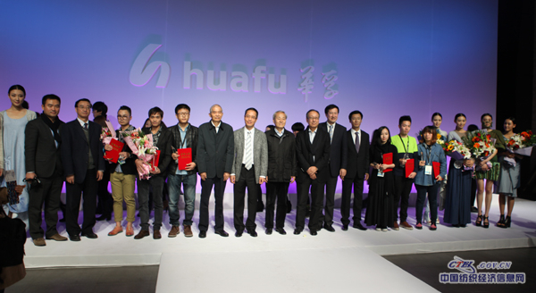
华孚杯决赛领导嘉宾与选手大合影

本次决赛评审团由台湾著名设计师潘怡良领衔率队，包括香港知名设计师邓达智、时尚买手杨荔、美国帕森学院时尚研究系客座设计师Helen Liu，以及乔丹体育服装商品总监孟宪访、安踏创意总监KOO、卡帕服装生产体系副总裁汤丽军、爱慕设计总监张虹宇等各大休闲时尚品牌的知名设计师。
2013“华孚杯•中国”色纺时尚设计大赛以“新色纺 新时尚”为主题，选用华孚最具设计创意的设计师产品系列为大赛指定纱线，凸显新的规则、风格和趋势，拉开了华孚的创新之旅。作为中国国际时装周的重要赛事之一，本届大赛在大赛规则上进一步创新，将选手作品经历两级评判，先是在上海中国国际面辅料博览会的预决赛，然后是中国国际时装周的决赛，两组不同结构的评委，给予大赛一个完善的市场与流行相结合的淘汰制。大赛评委规则的创新，将带来大赛作品创新力的巨大改变，真正将色纺时尚推向市场。
同时，为了改变目前设计大赛普遍出现的弊端，就是选手对服装纺织品实际工艺的生疏导致作品有欠缺，本届华孚杯发起了“色纺设计师养成计划”，初评入围选手均可获得前往华孚上虞的研发基地交流和学习的机会，通过这次全方位面料知识培训，以及潘怡良名师与选手一对一指导，选手也更深入地了解色纺纱和面料，作品呈现更加成熟，创意的表达更为准确和完善。

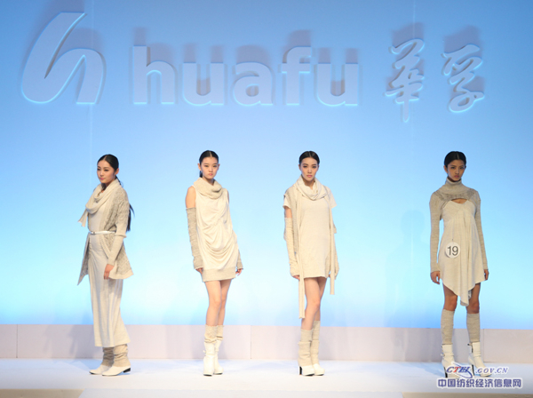
银奖：深圳大学艺术设计学院 覃家旭 作品《融•解》

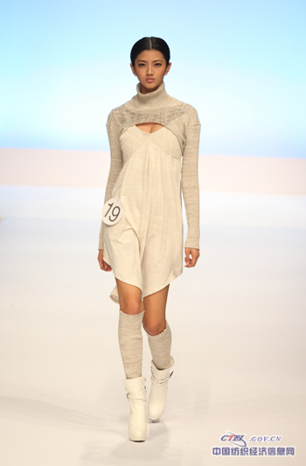 | 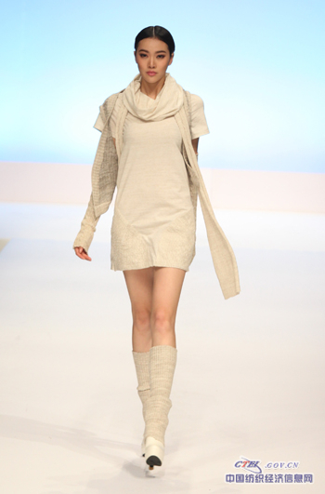
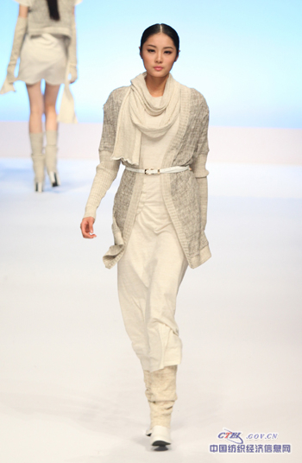 | 银奖  深圳大学艺术设计学院  覃家旭  作品《融•解》

再次，在整个中国纺织服装转型升级，融入全球一体化的大背景下，本届大赛邀请了包括帕森设计学院、圣马丁艺术学院等国际顶级服装学院参赛。中外优秀选手同台竞技，时尚创意的交流为大赛开辟了国际视角，也给予选手们更宽的视野。

附：获奖选手名单：
 | 姓名 | 作品名称 | 院校
金奖 | 齐彪 | 源色 | 中央民族大学
银奖 | 高磊 | 变幻 | 武汉纺织大学
银奖 | 覃家旭 | 融•解 | 深圳大学
铜奖 | 蔡苗苗 | 形于言色 | 天津美院
铜奖 | 商斯云 | 白噪音 | 东华大学
铜奖 | 陆新学 | 萌芽-冉 | 浙江科技学院
优  秀  奖 | 范丽琴 | Natural-本源 | 深圳大学
优  秀  奖 | 王婷婷 | 脉动 | 大连工业大学
优  秀  奖 | 程宵琼 | 水田殇 | 大连工业大学
优  秀  奖 | 林彦海 | 城市丛林 | 四川师范大学
优  秀  奖 | 陈茜 | 叠影悦动 | 浙江理工大学
优  秀  奖 | 任敏 | MEMORY | 苏州大学
优  秀  奖 | 黄靖 | 束缚与挣脱 | 香港理工大学
优  秀  奖 | 腾晓阳 | 源型源色 | 北京工业大学
优  秀  奖 | 林怡慈 | 飞行日记 | 台湾辅仁大学
优  秀  奖 | 王效妤 | Tetris | 中央民族大学
优  秀  奖 | 曾超 | Decadent Music | 湖北美术学院
优  秀  奖 | viviano su | <nightmare fragement> | 日本文化时尚学院
优  秀  奖 | 游丽珺 | 迷幻 | 武汉纺织大学
优  秀  奖 | 腾媛媛 | 玄色主义 | 安徽工业大学
优  秀  奖 | 李洋 | 墨默生活 | 浙江理工大学
优  秀  奖 | 陈婧雯 | <line> | 圣马丁艺术学院
优  秀  奖 | 柳鑫 | 简韵 | 东华大学
优  秀  奖 | 丽亚 .瑞尔 | <dream of grandeur> | 美国纽约帕森设计学院
优  秀  奖 | 李鹏飞 | 调色盘 | 自由设计师
优  秀  奖 | 冉坤 | “二维”空间 | 自由设计师
优  秀  奖 | 茱莉亚 | 童年新心狂想曲 | 美国纽约帕森设计学院

